
ПЕНСІЙНИЙФОНДУКРАЇНИ

ГОЛОВНЕУПРАВЛІННЯПЕНСІЙНОГОФОНДУУКРАЇНИ В ЧЕРКАСЬКІЙ ОБЛАСТІ

Н АКАЗ

від 20 р. Черкаси №

Прозатвердженняінформаційнихтатехнологічнихкартокадміністративних послуг з призначення страхових виплат у разі захворювання або смерті медичних працівників у зв’язку з інфікуванням гострою респіраторною хворобою COVID-19, спричиненою коронавірусом SARS-CoV-2

Відповідно до статті 8 Закону України «Про адміністративні послуги», Положення про головні управління Пенсійного фонду України в Автономній Республіці Крим, областях, містах Києві та Севастополі, затвердженого постановою правління Пенсійного фонду України від 22 грудня 2014року №28-2 (у редакції постанови правління Пенсійного фонду України від 21грудня 2022 року №28-2), Положення про організацію прийому та обслуговування осіб, які звертаються до органів Пенсійного фонду України, затвердженого постановою правління Пенсійного фонду України від 30 липня 2015року №13-1, зареєстрованоговМіністерствіюстиціїУкраїни18серпня2015року за№991/27436,постановиправлінняПенсійногофондуУкраїнивід13січня2025 року №1-1 «Про форми заяв про надання страхових виплат у разі захворювання абосмертімедичнихпрацівниківузв’язкузінфікуваннямгостроюреспіраторною хворобою COVID-19, спричиненою коронавірусом SARS-CoV-2», зареєстрованої в Міністерстві юстиції України 27 січня 2025 року за №135/43541 та навиконання наказу Пенсійного фонду України від 17 березня 2025 року №43 «Про затвердження типових інформаційних карток адміністративних послуг з призначення страхових виплат у разі захворювання або смерті медичних працівників у зв’язку з інфікуванням гострою респіраторною хворобою COVID- 19, спричиненою коронавірусом SARS-CoV-2»,

НАКАЗУЮ:

- Затвердити такі, що додаються, інформаційні та технологічні картки адміністративної послуги з:

  - призначення страхової виплати медичному працівникові закладу охорони здоров’я у разі його захворювання на гостру респіраторну хворобу COVID-19, спричиненукоронавірусомSARS-CoV-2, що настало під час виконання
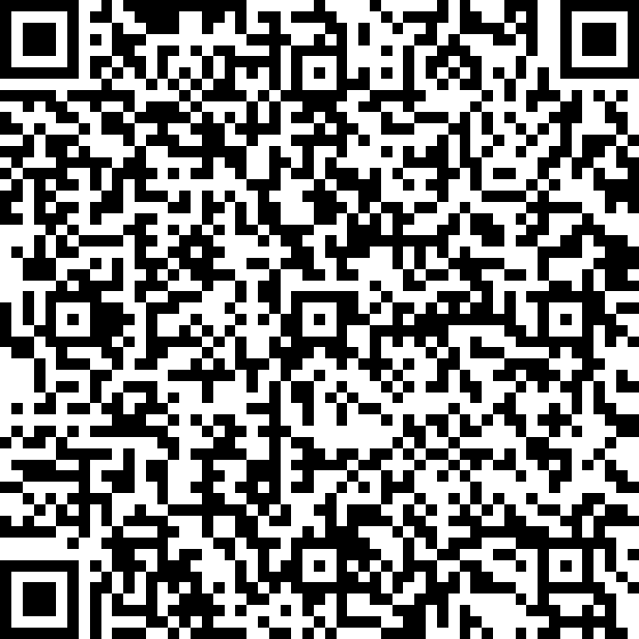
Костюша Наталія Олександрівна

КНЕДП ДПС
04AAD97A118631BDEBF913C9DB4DAA7BAA0FD7BE4F597C91A6FEB88F5636DB1201
28.03.2025
Головне Управління ПФУ в
Черкаській області

28.03.2025 223

2
Професійних обов’язків в умовах підвищеного ризику зараження;

  - призначення страхової виплати одноразової допомоги особам, які мають право на виплату у разі смерті медичного працівника, що настала внаслідок його інфікування гострою респіраторною хворобою COVID-19, спричиненою коронавірусом SARS-CoV-2, під час виконання професійних обов’язків в умовах підвищеного ризику зараження.

- Визнати таким, що втратив чинність, наказ Головного управління ПенсійногофондуУкраїнивЧеркаськійобластівід20червня2024року№385
«Про затвердження інформаційних та технологічних карток адміністративних послуг з призначення страхових виплат у разі захворювання або смерті медичних працівників у зв’язку з інфікуванням гострою респіраторною хворобою COVID- 19, спричиненою коронавірусом SARS-CoV-2».

- Сектору організаційно-інформаційної роботи (Савченко Л.М.) забезпечити оприлюднення цього наказу на інформаційній сторінці Головного управління Пенсійного фонду України в Черкаській області вебпорталу Пенсійного фонду України.

- Управлінню обслуговування громадян (Василенко В.Л.), управлінню пенсійного забезпечення, надання страхових виплат, соціальних послуг,житловихсубсидійтапільг(КовальТ.М.),управліннюзпитаньвиплат (Червова Т.Г.), працівникам, відповідальним заздійснення представницьких функцій у відповідних адміністративно-територіальних одиницях Головного управління Пенсійного фонду України в Черкаській області, забезпечити використання інформаційних та дотримання технологічних карток адміністративних послуг з призначення страхових виплат.
- Контроль за виконанням цього наказу покласти на першого заступника начальникаГоловногоуправлінняПенсійногофондуУкраїнивЧеркаськійобласті Зінник С. М.

В.о. начальника
Головного управління Наталія КОСТЮША

